BEHIN-BEHINEKO EBAZPENA / PARTAIDEAREN ORRIA / ERREKLAMAZIOAK

Langileak Kudeatzeko Zuzendariak, 2023ko uztailaren 7ko Ebazpenaren bidez, behin-behinekoz ebatzi du, 2023-2024 ikasturte-hasierako esleipen-prozesua, salbuespenezko egonkortze-prozesuan hautatutako irakasleei dagokienez.

Esleitutako lanpostuen eta pertsonen zerrendak ondoko lekuetan daude ikusgai: Hezigunean, eta Hezkuntza Sailaren web-orrian.

IRAKASLEGUNEAN DAGOEN APLIKAZIORA SARTZEKO

Jo https://hezigunea.hezkuntza.ejiedes.net/eu/inicio helbide elektronikora.

Zure erabiltzailea eta pasahitza sartu eta gero, sakatu “Sarrera sinadura”

Aukeratu “Eremu pertsonala” / “Izapideak langileen sailarekin” / “Ikasturte hasierako esleipena”.
Prozeduraren beraren pantailara zuzenean sartuko zara.

PARTAIDEAREN ORRIA

Esleipena ebatzi ondoren eta parte-hartzaile guztien eskaerak egiaztatu eta gero, eskabidearen laburpena lortu ahal izango duzu, “PARTAIDEAREN ORRIA” lotura erabilita. Aukera hori eskaera-epean eskaeraren bat sartu zuten pertsonek soilik izango dute.

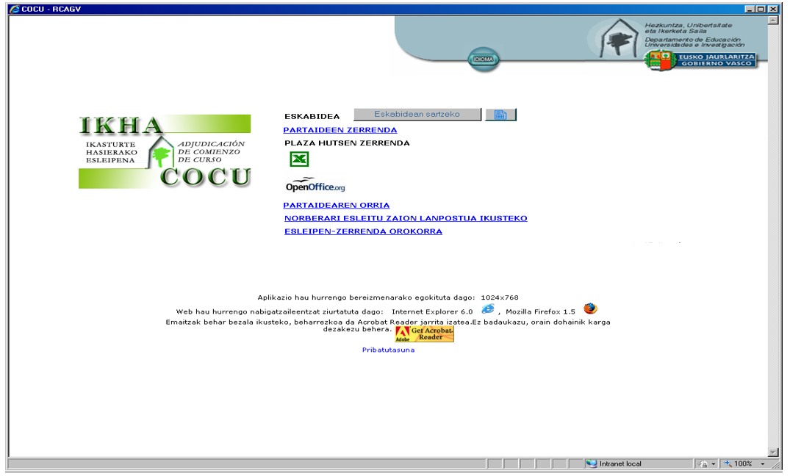

Bertan, parte hartzeko baldintza errealak jasotzen dira, hots, zer eskaera eta aukera onartu diren eta zeintzuk baliogabetu diren. Eskaera bakoitzaren egoera lerro bakoitzaren amaieran dagoen zutabean agertzen da.

Baliogabetutako eskaeretan E marka azaltzen da. Akats moduan azalduko dira zure eskaerak, baldin eta horietan klaseak emateko baldintzak betetzen ez badituzu edo beste edozein arrazoi dela-eta inkoherenteak badira edo sistemak onartu ezin baditu.

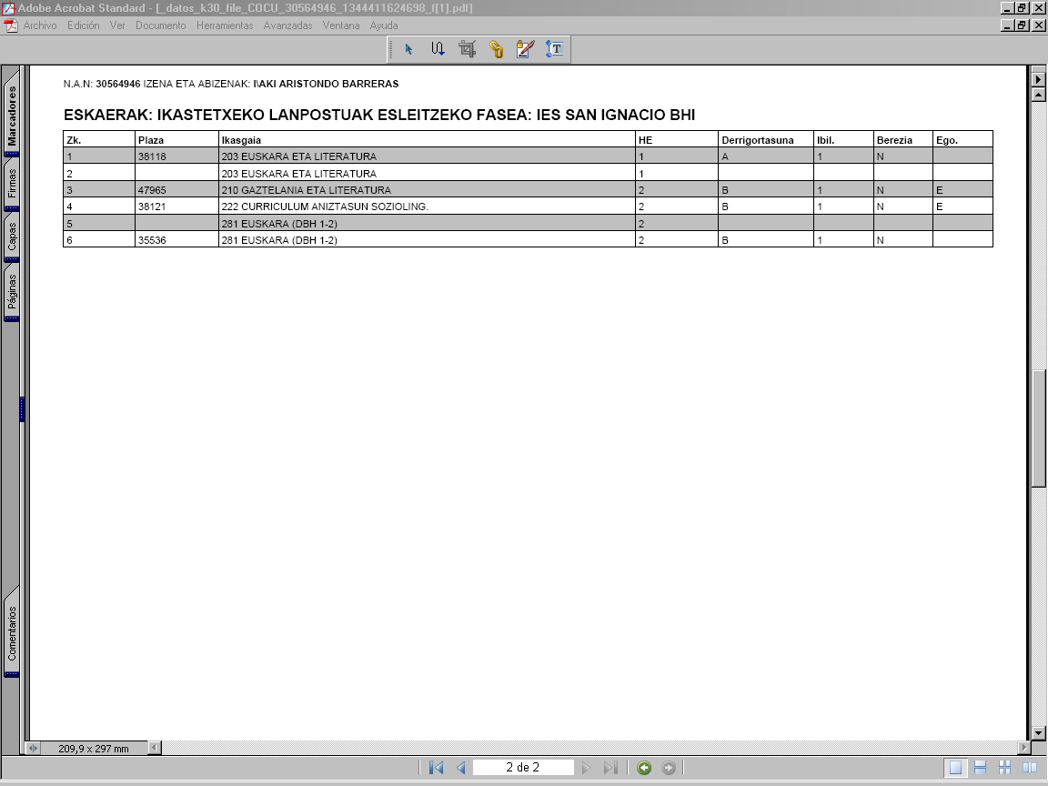

ESLEIPEN-EMAITZA ZELAN IKUSI

Esleipen-emaitza ikusi ahal izango duzu, lotura hauek sakatuta:

“ESLEIPEN-ZERRENDA OROKORRA”: esleitutako lanpostuen eta pertsonen zerrenda osoa ikusi ahal izango duzu.

“NORBERARI ESLEITU ZAION LANPOSTUA IKUSTEKO”: sistemak azalduko dizu zein lanpostu esleitu zaizun eta lanpostuaren ezaugarriak:

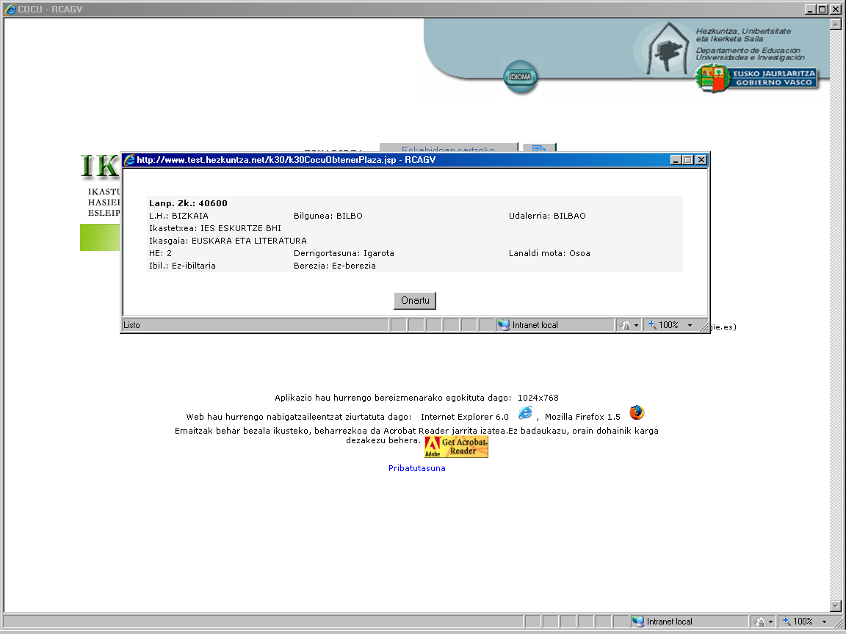

BEHIN-BEHINEKO EBAZPENAREN KONTAKO ERREKLAMAZIOAK AURKEZTEA

Azkenik, behin-behineko ebazpenaren aurkako erreklamazio bat ere aurkeztu ahal izango du formulario bidez, 2023ko uztailaren 7ko 12:00etatik 2023ko uztailaren 8ko 10:00etara.

Behin Hezigunean identifikatuta, zure eremu pertsonala ikusiko duzu, eta handik sartu ahal izango zara erreklamazio-formulariora:

